信阳师范学院国家助学贷款还款流程（2016年版）

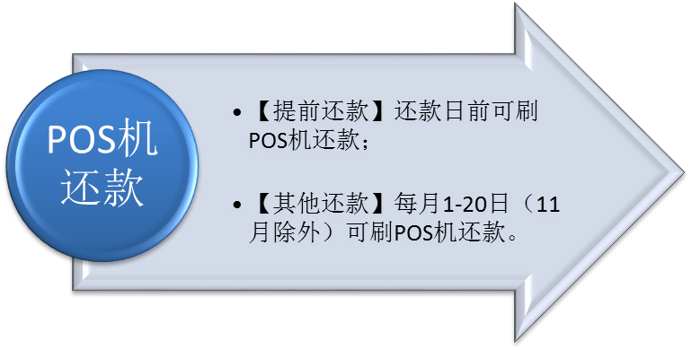
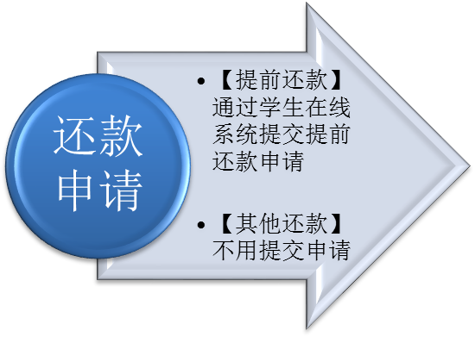
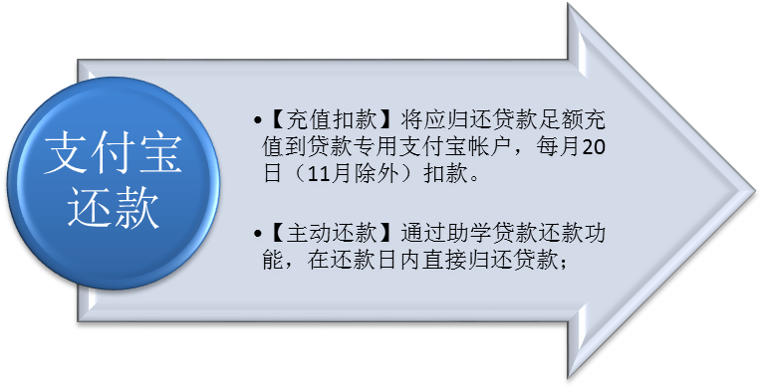

其他还款：指到期还款、逾期还款、自付利息支付等，区别于提前还款。
还款日：还款截止日，取决于提前还款申请的时间，当月15日前申请，还款日为当月20日，当月15日后申请，还款日为次月20日；
一、网上提交提前还款申请及查看贷款专用支付宝账户信息
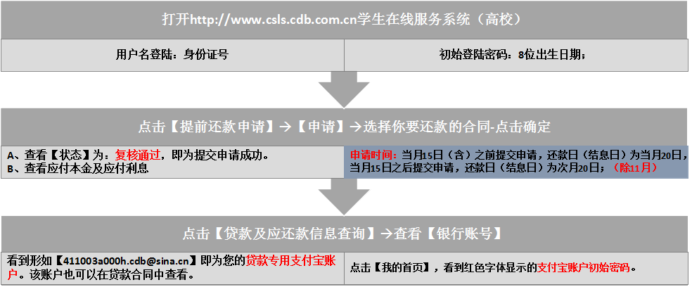

二、通过刷POS机还款
1、提前还款：提前还款申请提交后，于还款日（结息日）前到校逸夫楼南楼320办公室刷POS机直接还款。
2、其他还款：每月1-20日（11月除外）到校逸夫楼南楼320办公室刷POS机还款。
三、通过支付宝还款
1、充值还款
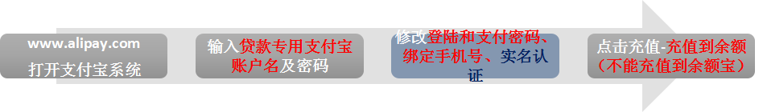
特点：A、申请提交后，于还款日前把应还本金及利息足额存入贷款专用支付宝账户，21日扣划贷款；
B、次月初可登陆学生在线系统查看还款状态；
C、资金充值到贷款专用支付宝账户后，在贷款未扣划之前，账户资金不能用于购物、转账、提现等，不用担心资金安全问题。

2、主动还款
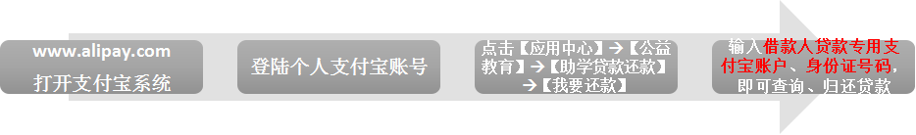
特点：A、提交提前还款后即可使用主动还款，方便快捷；
B、还款成功后即可登陆学生在线系统查看还款状态。

